南街村调研团队暑期实践工作简报

南京大学软件学院 2010年7月21日

七月二十一日，经过一上午的长途跋涉，我们一行人来到了位于漯河市的南街村，首先我们参观了南街村文化教育游览区，这里是南街村党委重视教育事业，投资数千万元建起了造型新颖别致、内部设施堪称一流的南街村幼儿园、南街村学校、南街村高中。在这里，人们可以感受南街村大力发展教育事业的宽广胸襟和战略眼光，可以感受南街村以德育人、强化素质教育、培养又红又专建设人才的浓厚氛围。看到这些集体经济下的产物，我们无一不感概万千。

之后我们又参观了南街村中心广场，广场正中心矗立这伟大的毛主席的雕像，雕像昂首而立，仿佛在预示着共产主义道路光辉美妙的未来。两侧份别篆刻着毛主席的标语‘全心全意为人民服务’。广场四周分别竖立着共产主义道路上的领导者的画像，马克思、恩格斯、斯大林、孙中山，无一不是面带微笑眺望着远方，好像是在为南街村今日的成就感到欣喜。

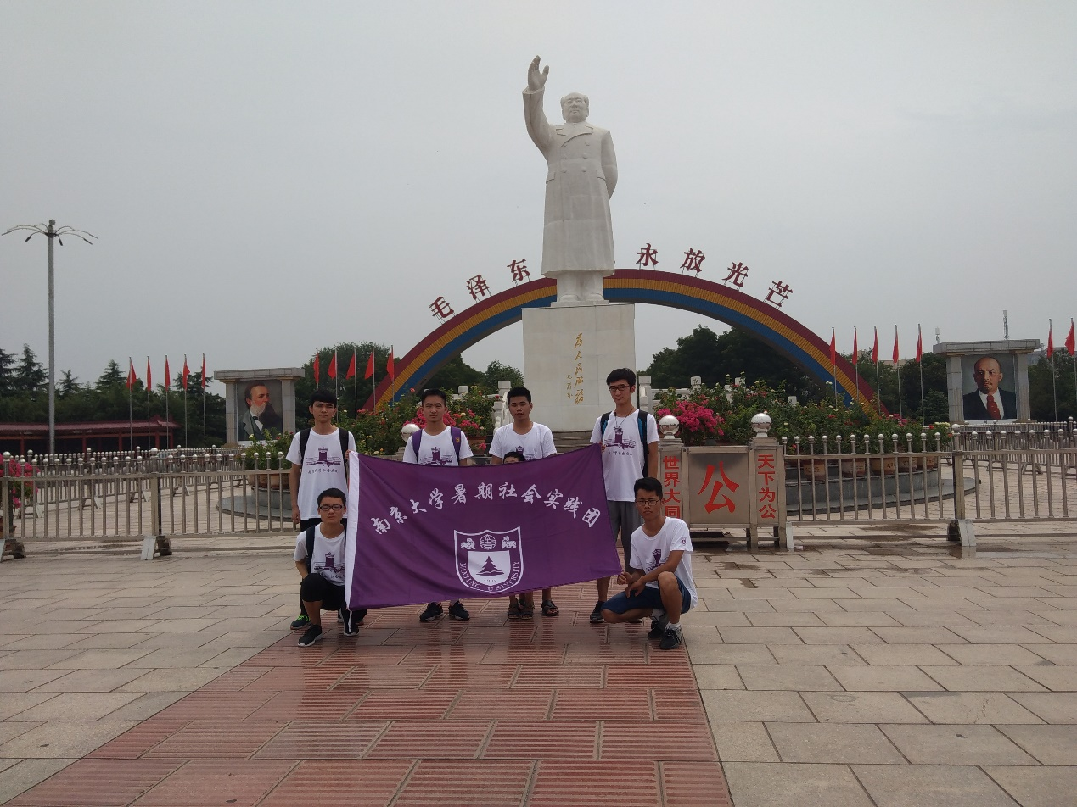

拍摄于红色中心广场

据接待人员介绍为建设这片广场，南街村投资100万元，占地近万平方米。广场上，毛泽东汉白玉雕像和马、恩、列、斯巨幅画像高高矗立，40面红旗迎风飘扬，汉白玉毛主席雕像前24小时有民兵站岗值勤，这里成了南街村人和外地游客进行社会主义思想和共产主义理想教育的好场所。每年“七一”、“五四”南街村都要在这里举行隆重的新党员入党宣誓、老党员重温誓词仪式和新团员入团宣誓仪式，接受毛泽东思想的再教育；还有不少外地的新党员在这里举行入党宣誓仪式……在朝阳门广场上，矗立着雄伟的“朝阳门”城楼，城楼上有孙中山的画像，刻有“天下为公，世界大同”的字句。夜晚，彩灯的光华，使朝阳门广场显得更加雄伟壮观。

趁着中午的闲余，我们参观了南街村百草园。这里荟萃珍树奇花，尽赏佳景无限。南街村热带珍奇植物园投资770万元，内有500多种树种、上万株植物。有百花迎宾园、椰子园、热带雨林园、百果园、青竹园、沙漠植物园、农家园等。每个园区各具特色，风采迥异，让您一睹珍奇植物的秀美风韵和壮观景色。同时您还可以在设施优雅的游泳池内劈波浪斩浪，忘却烦忧，尽情挥洒人生乐趣。

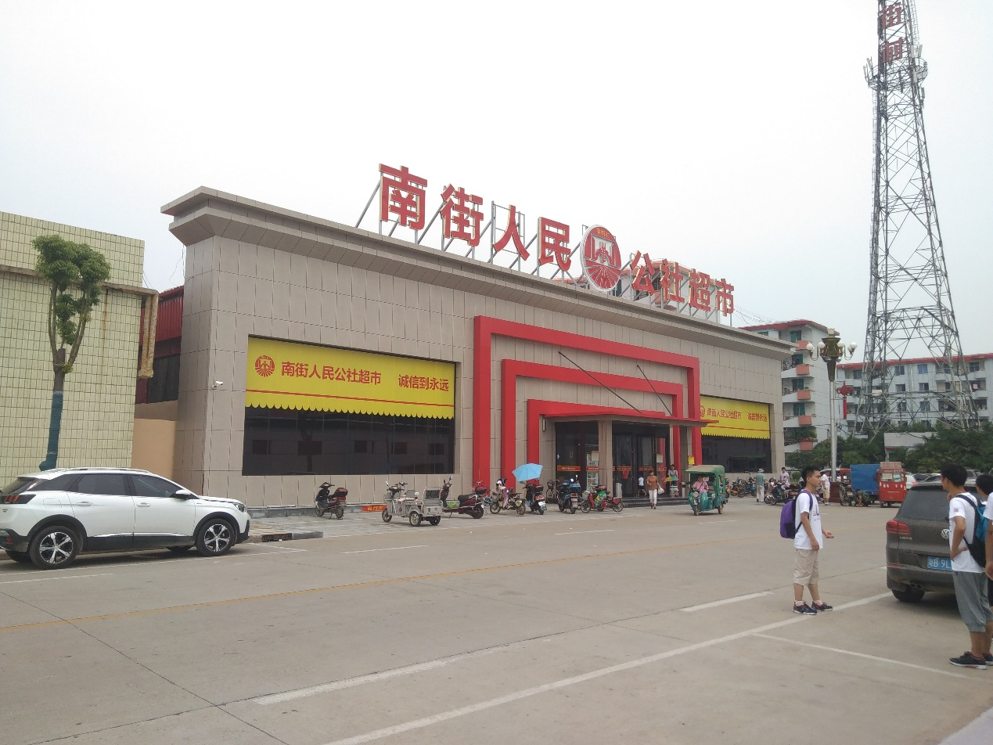

拍摄于人民公社

我们又参观了南街村革命历史传统教育园区，这里有毛泽东故居一比一复制园区，遵义会议原址，甚至有延安宝塔，在这些红色圣地之中，我们追寻着伟人的足迹，感受战火纷飞的战争年代，使我们的心灵得到了陶冶，在参观毛泽东游学之路时，读到了毛泽东的一首小诗“孩儿立志出乡关，学不成名誓不还。埋骨何须桑梓地，人生无处不青山。”毛主席少年之时便有如此气魄，今朝的我们理应想先烈学习，创出自己的一片天地。

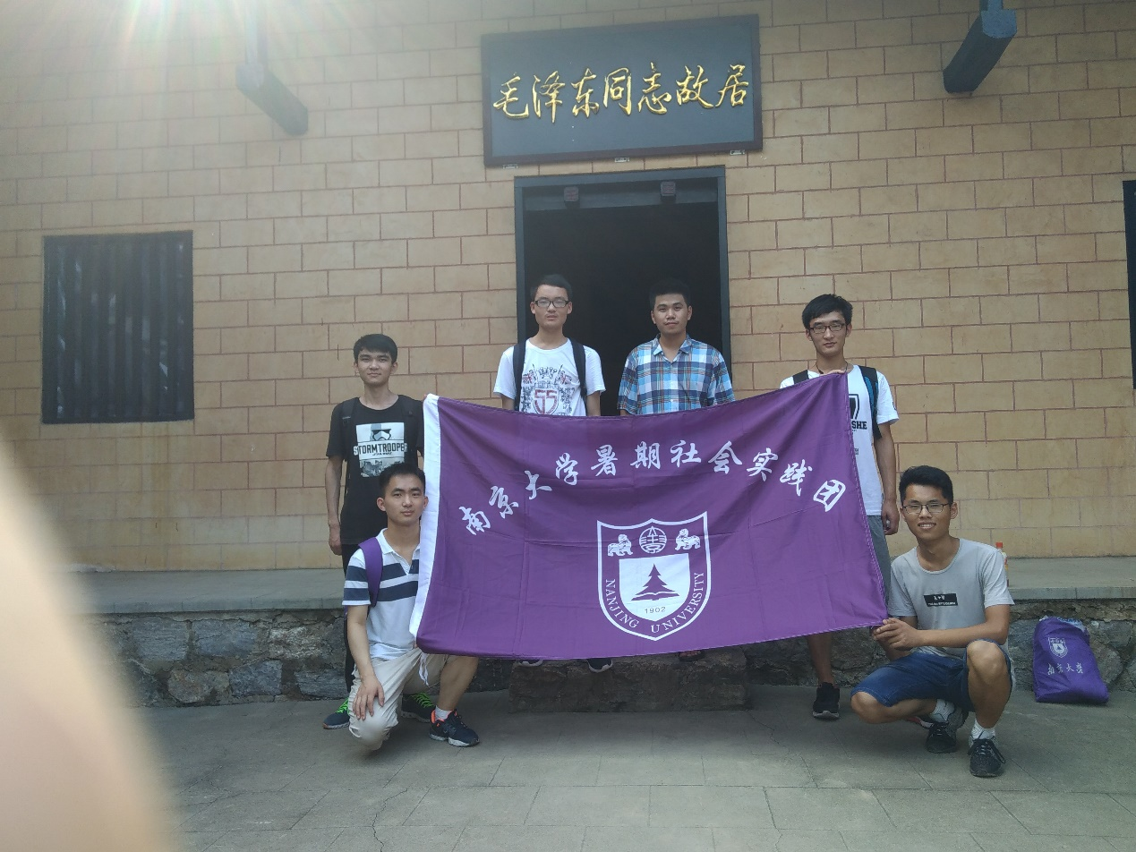

拍摄于毛泽东故居